再興中學103學年度國中職科試探活動－餐飲及應外科
104年5月25日（星期一）輔導室邀請稻江護家應外科宋書瑀科主任蒞臨本校，介紹餐飲科及應用外語科學習內容、證照考試、特色競賽、未來升學管道與職業進路。宋主任鼓勵大家多聽多聞多試探，找到自己願意付出心力的領域，然後精益求精，祝福大家都能擁有快樂又有成就感的未來。
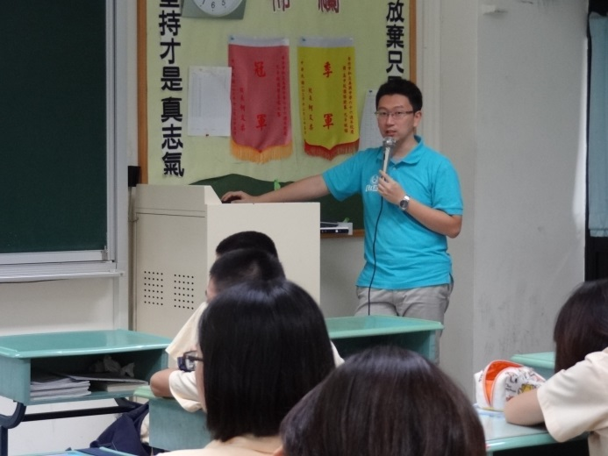 | 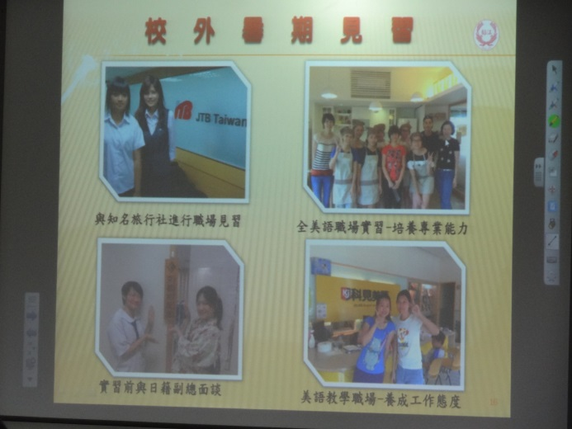
主講人宋書瑀科主任 | 重視做中學－｢職場實習｣提升專業力
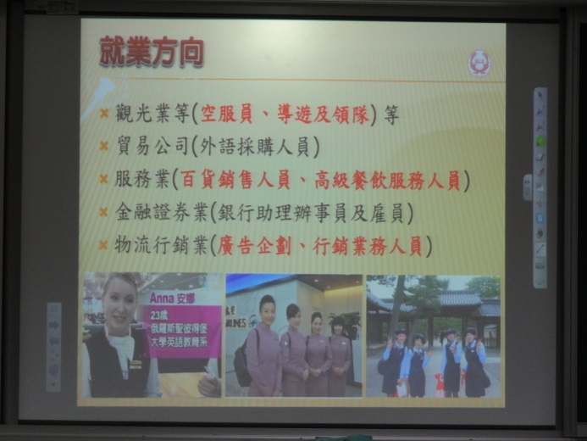 | 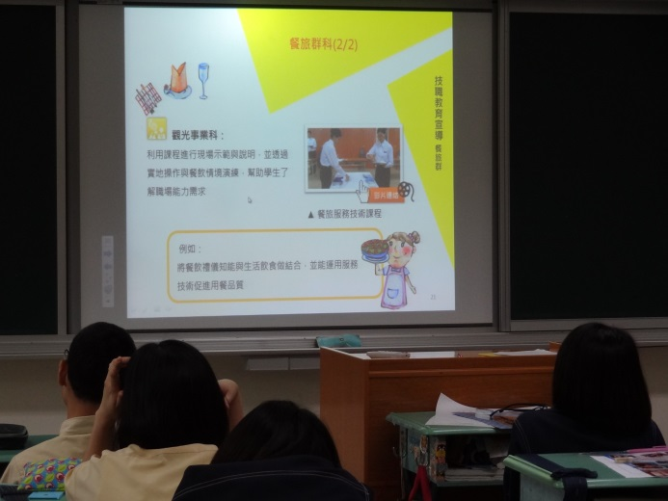
應用外語科的職業發展 | 餐旅群包含餐飲科及觀光事業科
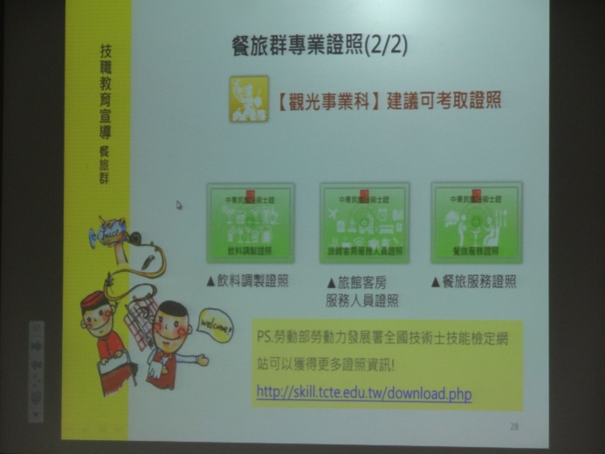 | 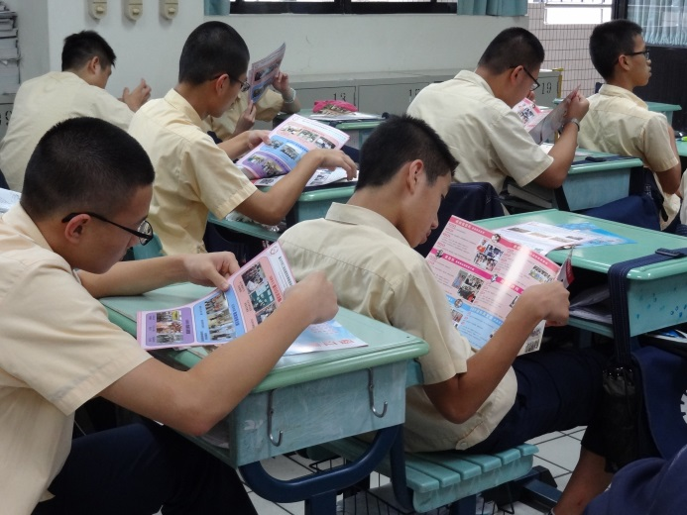
餐旅群的建議考取證照 | 發放各群科摺頁，供學生認識

